Внеклассное мероприятие по английскому языку
Конкурс-игра «What do you want to do?»

Цели:
- образовательная: расширить кругозор учащихся и повысить уровень общей культуры;
- развивающая: развивать логическое мышление, память, догадку, языковые, интеллектуальные и познавательные способности обучающихся;
- воспитательная: поддержание интереса к учению и формирование познавательной активности.

Задачи:
- обобщение пройденного материала по теме “Professions”.
- тренировка орфографических навыков;
- тренировка монологической речи;
- контроль навыков устного восприятия.

Оборудование: электронная презентация, ноутбук/компьютер, проектор, экран, колонки, раздаточный материал.

Ход конкурса-игры

Мотивация учебной деятельности
(Звучит песня, мы приглашаем детей в игру)
-Good morning, children! I’m glad to see you at our intellectual game.
1. Каждая команда выбирает название:
учитель произносит название профессии по буквам, кто догадался – тот забирает название себе:
DOCTORS, TEACHERS, LAWYERS, SCIENTISTS.
Итак, ребята, какая же тема нашей игры? - Совершенно верно. Профессии.
Жюри: 3 балла - всё правильно и быстро, 2 балла - есть ошибки, 1 балл - (не смогли сделать/ самые долгие).

2. Каждая команда отгадывает ребусы и записывает на бланке ответов.
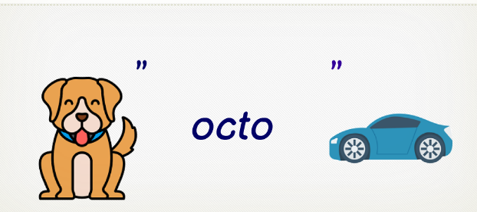
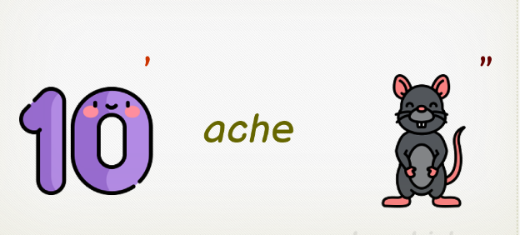

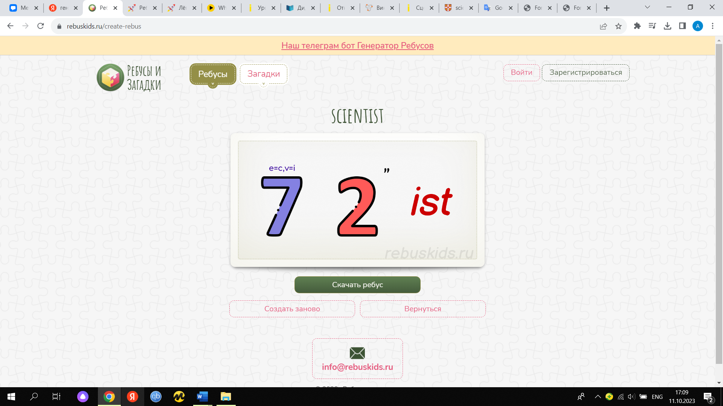
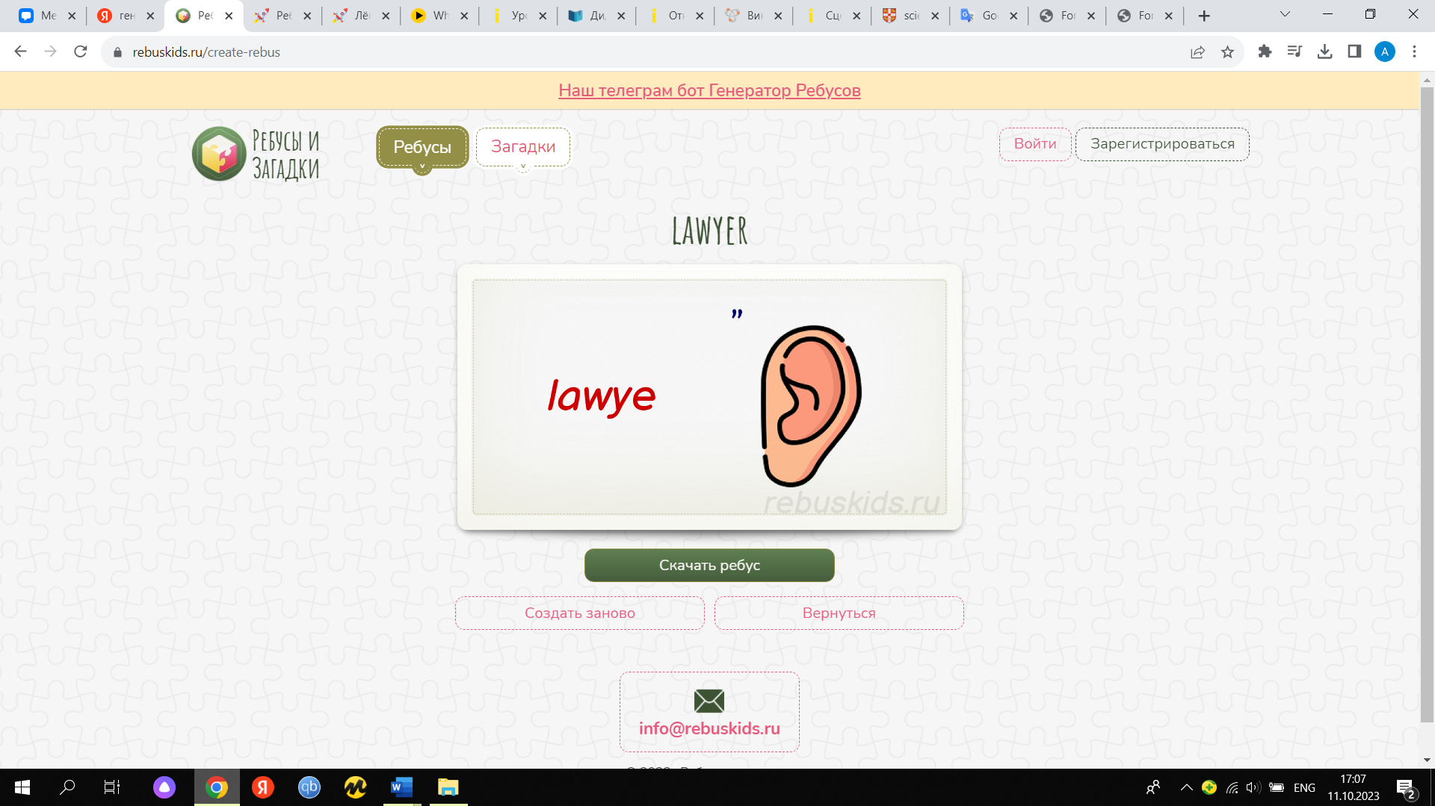

3. Команды должны найти лишнее слово в каждой строчке.
На экране выводятся 4 строчки слов
1. Astronaut, laboratory, doctor
2. Engineer, scientist, school
3. Criminal, teacher, detective
4. Аnimal, professor, vet
Команды записывают лишние слова на бланке ответов.
Жюри: 1 слово - 1 балл

4. Команды должны в списке профессий отметить те, которые они услышали.
Включается аудиозапись о профессиях.
Жюри: 8-10 слов (4 балла), 6-7 слов (3 балла), 4-5 слов (2 балла), 1-3 слов (1 балл)

5. Команда должна прочитать текст и выполнить задание «Верно-неверно».
Каждой группе выдается распечатка. Радом с предложением нужно поставить верно или не верно.
I am a builder. I make houses. The houses are very big and nice. I always get up at seven o’clock. I never drive to work, I go by bus. I always wear a uniform. I work every day from Monday to Friday, but I never work on Saturday or Sunday.
- He is a dentist. F
- He makes houses. T
- He goes to work by bus. T
- He always wears a uniform. T
- He always works on Sundays. F

Жюри: 5 правильных ответов – 3 балла, 4-3 ответа – 2 балла, 2-1 ответ – 1 балл

- Команды должны отгадать загадки. Балл получает команда, которая дала ответ первой.
Загадки и ответы на них на слайдах:
- Fire! Fire!
9-1-1!
I fight the blaze
until it’s done.
Who am I?
FIREFIGHTER/ FIREMAN

- I fly in a spaceship
Into far universe trip
I can wear a space suit
And in space I eat food in the tube.
AUSRTONAUT
- In rain or snow
or sun, or hail,
I walk to your homes
to deliver the mail.
Who am I?
POSTMAN

- I usually wear a white shirt and black trousers,
I work at the cafes and the restaurants,
I serve food and drinks for people's table,
Who am I? I am a …
WAITER

- ПОДВЕДЕНИЕ ИТОГОВ
Вручение сертификатов, Дипломов победителей и призеров.
Каждому участнику вручается воздушный шарик.
Приложение
Таблица жюри.

 | DOCTORS | SCIENTISTS | TEACHERS, | LAWYERS
Профессии
по буквам
Ребусы
Лишнее слово
Аудиозапись
о профессиях
Верно-неверно
Загадки
Итог
Победитель/призер

Бланки ответов
DOCTORS | SCIENTISTS | TEACHERS, | LAWYERS

